**Типы контейнеров**

В данном разделе вы познакомитесь с типами контейнеров, применяемых в международных контейнерных перевозках, их характеристиками

После изучения раздела вы должны понимать назначение различных типов контейнеров и их использование для перевозки различных грузов

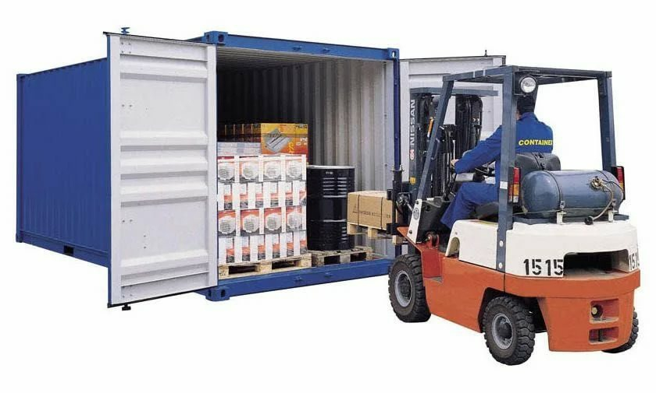**Контейнеры**

Грузовой контейнер в настоящее время является элементом транспортного оборудования и предназначен для перевозок и временного хранения тарно-штучного груза, многократного использования в перевозке грузов на одном или нескольких видах транспорта, оборудован приспособлениями для механизированной установки и снятия его с транспортных средств.

***контейнер грузовой:*** *Единица транспортного оборудования многократного применения, предназначенная для перевозки и временного хранения грузов без промежуточных перегрузок, удобная для механизированной загрузки и разгрузки, погрузки и выгрузки, внутренним объемом, равным 1м3 и более. [ГОСТ 20231-83]*

**Стандартизированные контейнеры**

Ключом к революции контейнеров были стандартизированные контейнеры, которые можно было штабелировать по несколько высот в трюмах и на крышках люков корабля. 

Контейнеры были относительно большими, и размеры их изначально были выбраны с учетом ограничений шоссе, железнодорожных мостов и туннелей.

Размеры контейнеров с тех пор выросли, что создало проблемы с некоторыми туннелями меньшего размера.

*В 1958 году Компания Seatrain Lines впервые начала обрабатывать интермодальные контейнеры, когда она представила контейнерный сервис Seamobile. Эти первые проприетарные контейнеры были 27 футов в длину, размер был уникальным для Seatrain (а ​​позже и для Matson , когда эта линия взяла на себя операции Seatrain на Гавайях). Seatrain перевозил свои контейнеры на железнодорожных тележках на нижних палубах своих не менее уникальных железнодорожных судов-перевозчиков и штабелировал их по два яруса на верхней палубе.*

*В начале 1960-х годов Компания Seatrain начала использовать 40-футовые контейнеры, но они имели другую запатентованную конструкцию, которую предпочитали железные дороги Миссури Пасифик и Балтимор и Огайо. Компания Seatrain начала использовать стандартные 40-футовые контейнеры типа ISO , когда линия ввела в эксплуатацию свои первые сотовые контейнеровозы в 1967 году, хотя она продолжала использовать 27-футовые контейнеры в своих гавайских перевозках.*

**Подразделение контейнеров по назначению**

По конструкции контейнеры имеют форму параллепипеда, в основном, цельнометаллические.

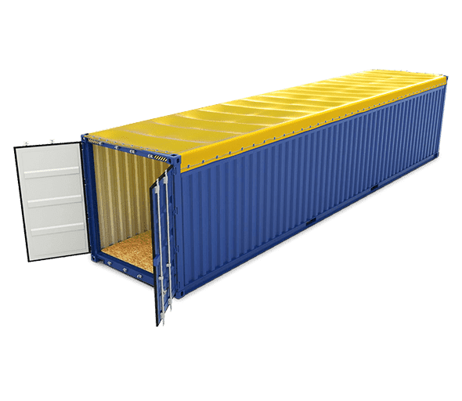

**Универсальные контейнеры**

Железнодорожный транспорт располагает большим количеством универсальных контейнеров массой брутто от нескольких сот килограммов до 30 и более тонн.

Крупнотоннажные контейнеры используются во внутреннем и международном сообщениях.

**Основные параметры, характеризующие универсальные контейнеры**

Перевозка крупнотоннажных контейнеров осуществляется на специализированных длиннобазных платформах, имеющих стопорные устройства, выступающие над плоскостью пола и при установке контейнера на платформу входящие в отверстие его угловых фитингов. Для перевозки других типов контейнеров используют полувагоны и платформы, переоборудованные из универсальных.

**Приспособления для механизированных погрузочно-разгрузочных операций**

Перегрузочные операции с контейнерами механизированы. Для этого все контейнеры оборудуются специальными устройствами для застропки. В крупнотоннажных контейнерах они называются фитингами*, а в среднетоннажных - рымами. Фитинги используются также для крепления контейнеров между собой и к подвижному составу.

|  |
| --- |
| В конструкции морских контейнеров предусмотрены: |
| * В 20-футовых модулях в нижней боковой части предусмотрены карманы для захвата тары вилочным погрузчиком. |
| * В 40- и 45-футовых блоках для захвата имеются угловые литые фитинги. Карманы в таких модулях отсутствуют. |

***угловые фитинги:*** *Элементы конструкции, расположенные в углах контейнера, обеспечивающие установку, штабелирование, перегрузку и закрепление контейнера. [ГОСТ Р 52202-2004] 3.53*

***промежуточные фитинги:*** *Элементы конструкции контейнеров типа Е, расположенные симметрично от вертикальной оси контейнера между угловыми фитингами на расстоянии, равном габаритным размерам контейнера типа А, и обеспечивающие установку, штабелирование, перегрузку и крепление контейнеров. [ГОСТ Р 51891-2008]*

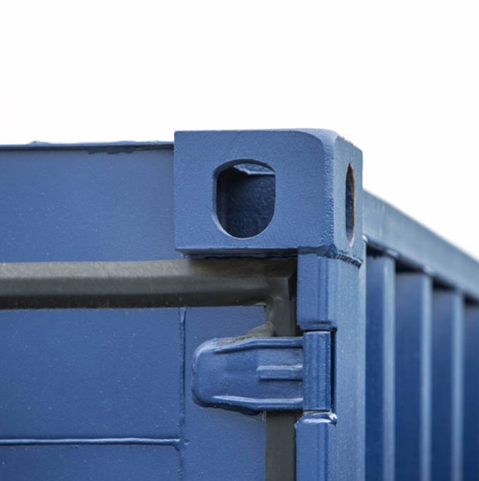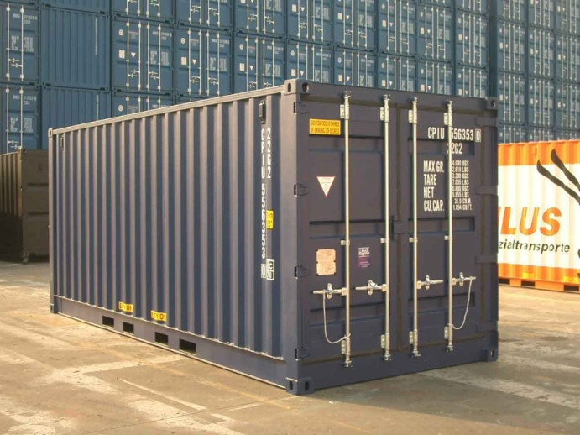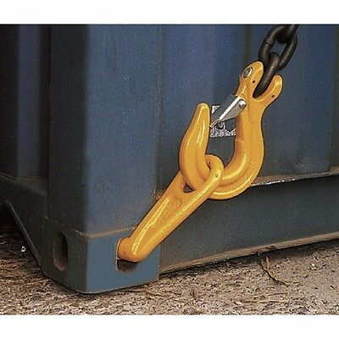

**Конструктивные элементы морского контейнера**

Конструкция сухогрузного контейнера

* **Силовой каркас.** Сварной каркас собран из прочного стального профильного проката.
* **Обшивка.** Чаще всего – это профилированный стальной лист толщиной 1,5-2,0 мм. Антикоррозионное покрытие выполняется в несколько этапов. Металлическую поверхность обрабатывают с помощью пескоструйной установки, затем наносят на нее грунтовочный и окрашивающий слои.
* **Дверной проем.** В стандартном блоке он расположен в одной торцевой части модуля. Возможные варианты – дверные проемы в двух торцевых стенках или в продольной стороне. Распашные двери смонтированы на прочные навесы. Полотна, расположенные на боковых стенках, могут сдвигаться или откидываться. Герметичность закрытия створок обеспечивает эластичная прокладка, проложенная по периметру проема.
* **Пол.** Его основание состоит из продольных и поперечных стальных профилей. Напольное покрытие изготавливают из древесных материалов, обработанных антисептическими составами. Такой пол устойчив к биологическим и механическим повреждениям, обладает антискользящими характеристиками, легко ремонтируется.
* **Крыша.** В стандартных модулях изготавливается из профилированного стального листа, который приваривается к несущей раме. В контейнерах Hard Top – крыша жесткая, открывающаяся. В Open Top – мягкий тент или сдвижные рамы.

Прочная и надежная конструкция морских сухогрузных контейнеров и эффективная антикоррозионная обработка обеспечивают возможность длительной эксплуатации тары даже в сложных климатических условиях, например, при воздействии химически агрессивных морского воздуха и брызг морской воды.

**Основные элементы контейнера**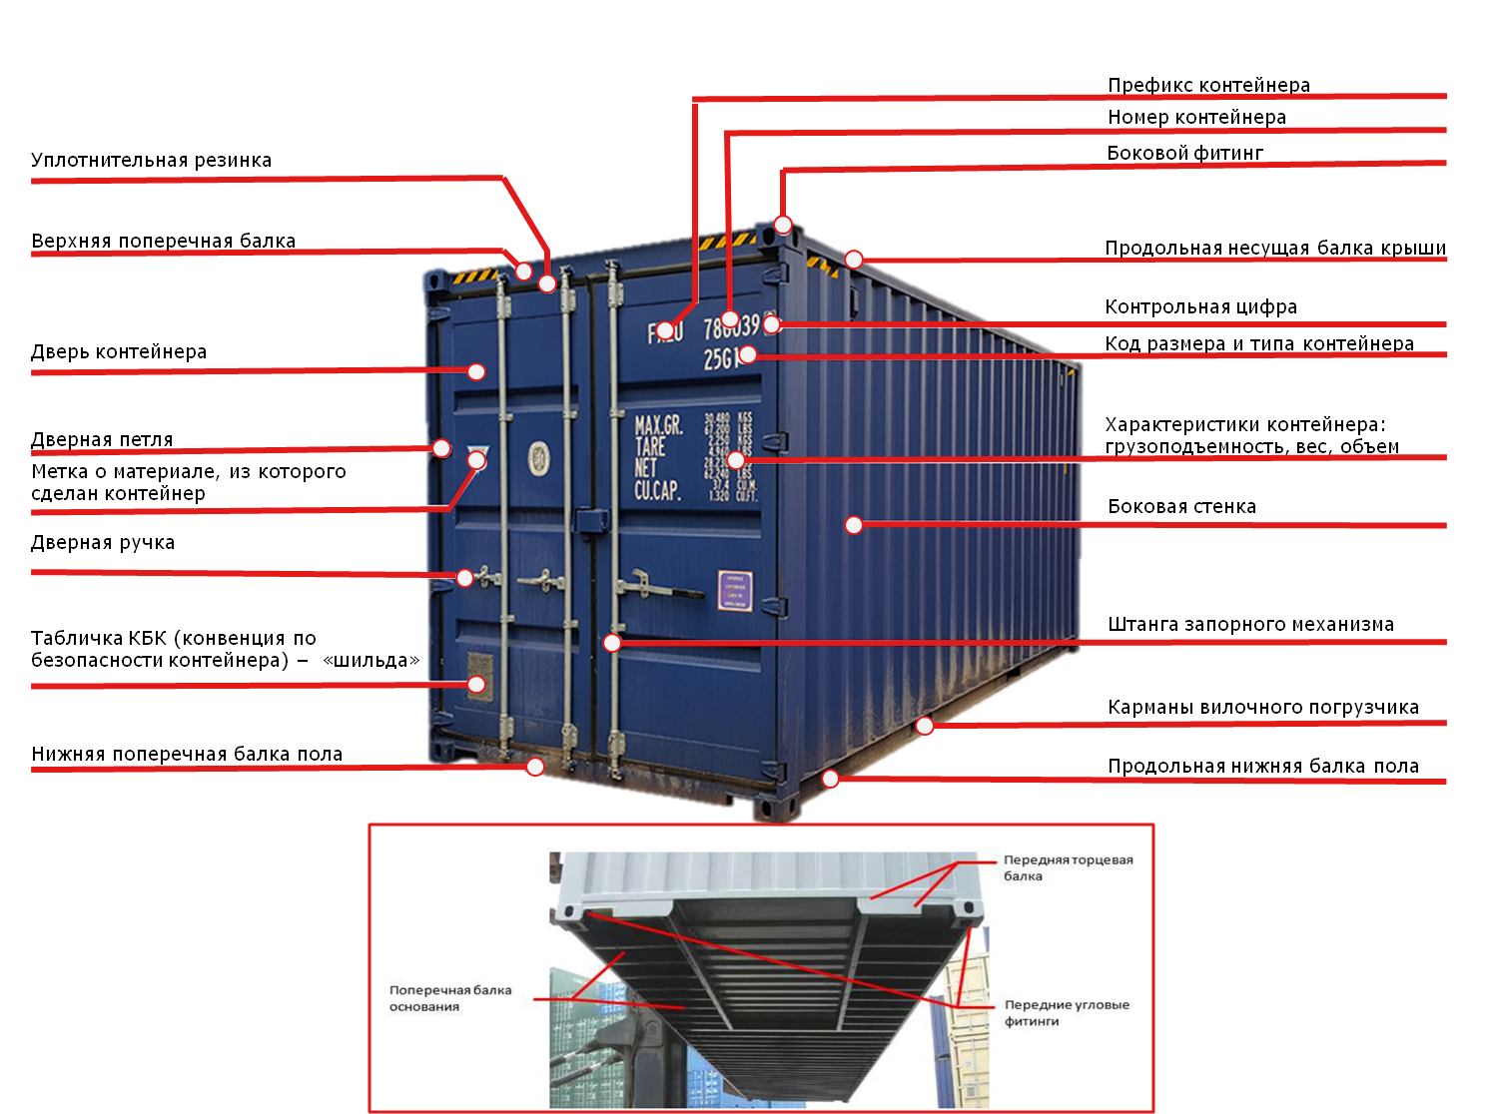

**Стандартизированный сухогрузный морской контейнер** – многооборотная металлическая тара, которая значительно упрощает погрузку/разгрузку и транспортировку штучных грузов морским, железнодорожным и автомобильным транспортом, проведение логистических операций. В ее конструкции имеются специальные приспособления, обеспечивающие возможность механизированной погрузки модуля на транспорт и снятия с него. Использование морского контейнера, благодаря его антивандальному исполнению и надежным запорам, гарантирует полную сохранность содержимого.

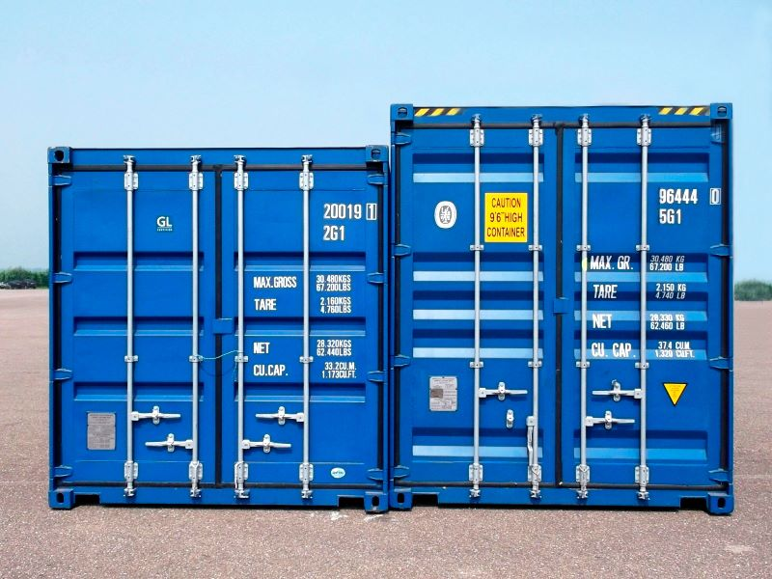

***Специализированные контейнеры***

**Специализированные контейнеры** служат для доставки одного какого-либо груза или группы грузов, однородных по своим свойствам и условиям перевозки (различные виды сырья, полуфабрикаты, рудные концентраты, кислоты и т.п.).

|  |  |  |
| --- | --- | --- |
| Мягкий контейнер с одной стропой |  | C:\Users\АлександроваСИ\AppData\Local\Microsoft\Windows\INetCache\Content.Word\i.jpeg |
| Для бестарной перевозки сыпучих грузов применяют также мягкие контейнеры из эластичных материалов с несущими проушинами. | Для наливных и текучих грузов (таких, как нефтепродукты, олифа, растительное масло, соли, молоко) изготавливают контейнеры-цистерны. | Созданы контейнеры-рефрижераторы, которые имеют систему охлаждения. |

**Типы контейнеров (международные перевозки)**

Международные грузоперевозки оборудования и прочих высокотехнологичных товаров, требующих наиболее надёжной и бережной доставки, осуществляется с использованием контейнеров. В контейнерах можно перевозить практически любые товары, для этого нужно правильно выбрать тип контейнера для транспортировки конкретного груза.

|  |
| --- |
| **Классификация контейнеров по назначению (введена в 1995 году)** |
| * универсальные контейнеры общего назначения (GP) - подходят для транспортировки большей части грузов |
| * рефрижераторные контейнеры (RE) - используются для перевозки грузов, для которых необходимо поддерживать заданный температурный режим |
| * вентилируемые контейнеры (VH) - содержат специальные технологические отверстия в нижней и верхней части. Благодаря этому возможна естественная вентиляция внутреннего пространства контейнера |
| * контейнеры с открытым верхом (UT) - предназначены для транспортировки крупногабаритных грузов, которые не умещаются в универсальный контейнер общего назначения |
| * платформенные контейнеры (PF) - представляют собой низкую площадку (типа паллеты) для перевозки грузов |
| * контейнеры-цистерны или танк-контейнеры (TN) используются для перевозки жидкостей, химических веществ, сжиженных газов. В отличие от обычных железнодорожных и автомобильных цистерн, позволяют обходиться без наливного оборудования во время смены вида транспорта. Перегрузка танк-контейнера занимает считанные минуты, благодаря внешней рамной конструкции со стандартными захватами для крепления |

|  |
| --- |
| **Классификация контейнеров по размерам** |
| * 20-ти футовые контейнеры - чуть более 6-ти метров в длину |
| * 40-ка футовые контейнеры - около 12-ти метров в длину |

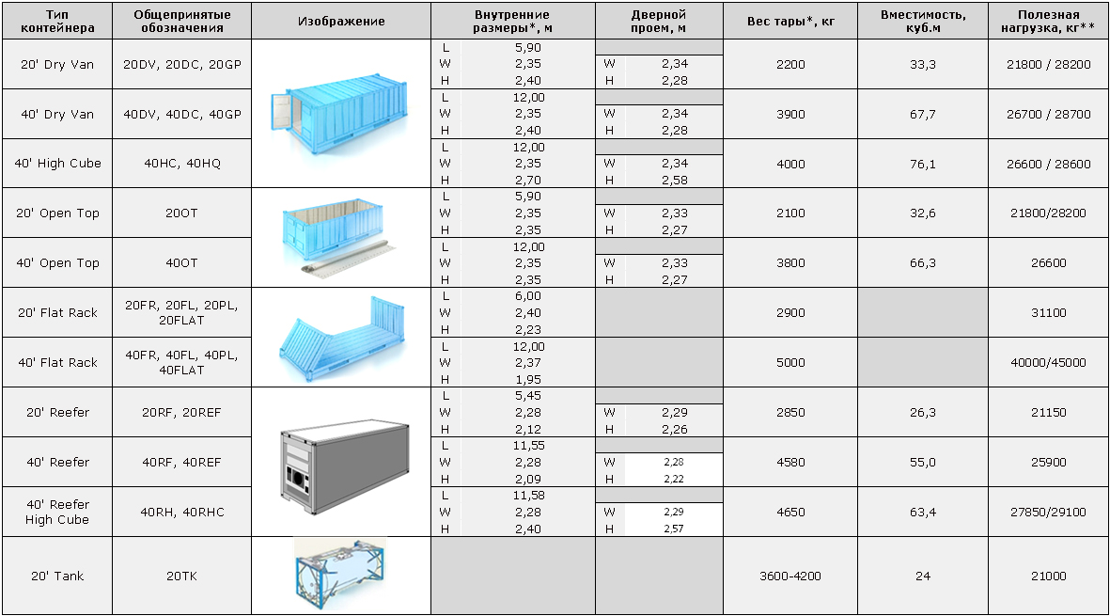

**Стандартный морской контейнер** (20 DV, 40 DV, 40 HC, 45 HC) – самый распространенный вид морских контейнеров. Он используется для перевозки самых различных грузов, которые не требуют соблюдения особых правил и условий перевозки. Стандартный морской контейнер имеет прямоугольную форму со стенками из рифленого металла и деревянным полом.

**20-футовый Dry Van**

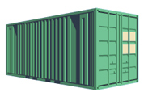

* объем | вес груза: 33 м3 / 21-22 т
* масса тары: 2 – 2.3 т
* внешние размеры (ш/д/в): 2.43 / 6 / 2.59
* внутренние размеры (ш/д/в): 2.35 / 5.9 / 2.39

**40-футовый Dry Van**

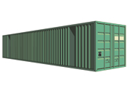

* объем | вес груза: 67 м3/ 26-27 т
* масса тары: 3.7 – 3.9 т
* внешние размеры (ш/д/в): 2.43 / 12.19 / 2.59
* внутренние размеры (ш/д/в): 2.35 / 12 / 2.39

Высокий контейнер (стандартный)

**40-футовый High Cube**



* объем | вес груза: 76 м3/ 26-27 т
* масса тары: 3.9 - 4 т
* внешние размеры (ш/д/в): 2.43 / 12.19 / 2.89
* внутренние размеры (ш/д/в): 2.35 / 12 / 2.69

**45-футовый High Cube**



* объем | вес груза: 85 м3/ 28 т
* масса тары: 4.1 - 4.5 т
* внешние размеры (ш/д/в): 2.43 / 13.7 / 2.89
* внутренние размеры (ш/д/в): 2.35 / 13.5 / 2.69

**Рефрижераторный морской контейнер** (20 RE, 40 RE, 40 HCRef) – используется для перевозки грузов, требующих соблюдения температурного режима и влажности воздуха. К таким грузам относятся продукты питания, фрукты, овощи, мясо, рыбопродукция. Рефрижераторный контейнер оборудован холодильной установкой и термоизолирующими материалами. Двери и стенки такого контейнера состоят из пенополиуретановых панелей, а пол из алюминиевого профиля. В данном контейнере может поддерживаться температура в пределах - 25oC - +25oC. Холодильная установка рефрижераторного контейнера работает только при подключении к внешнему источнику электропитания, который находиться в морских судах, портах или на грузовом автомобиле (дизель-генератор).

**20-футовый Reefer**

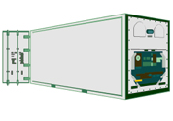

* объем | вес груза: 28 м3 / 21-22 т
* масса тары: 2.5 - 3.2 т
* внешние размеры (ш/д/в): 2.43 / 6 / 2.59
* внутренние размеры (ш/д/в): 2.28 / 5.4 / 2.28

**40-футовый Reefer**

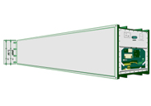

* объем | вес груза: 60 м3/ 26-27 т
* масса тары: 4.3 - 4.5 т
* внешние размеры (ш/д/в): 2.43 / 12.19 / 2.59
* внутренние размеры (ш/д/в) :2.28 / 11.55 / 2.28

**40-футовый Reefer High Cube**



* объем | вес груза: 66 м3/ 26-27 т
* масса тары: 4.2 т
* внешние размеры (ш/д/в): 2.43 / 12.19 / 2.89
* внутренние размеры (ш/д/в): 2.28 / 11.55 / 2.5

**Морской контейнер с открытым верхом** (20 OT, 40 OT) - предназначен для транспортировки грузов, с верхней загрузкой/выгрузкой. В отличие от стандартного морского контейнера крыша съемная, она изготовлена из гибкого материала (брезент).

**20-футовый Open Top**

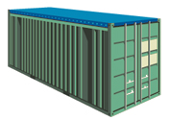

* объем | вес груза: 32 м3 / 21-22 т
* масса тары: 2.2 - 2.4 т
* внешние размеры (ш/д/в): 2.43 / 6 / 2.59
* внутренние размеры (ш/д/в): 2.35 / 5.9 / 2.35

**40-футовый Open Top**

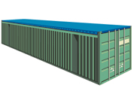

* объем | вес груза: 66 м3/ 26-27 т
* масса тары: 3.8 - 4.4 т
* внешние размеры (ш/д/в): 2.43 / 12.19 / 2.59
* внутренние размеры (ш/д/в): 2.35 / 12 / 2.35

**Морской контейнер-платформа со стенками** (20 FR, 40 FR) - используется для перевозки тяжеловесных и негабаритных грузов. В отличие от стандартного морского контейнера в нем отсутствуют боковые стенки и крыша. Торцевые стенки могут складываться, для удобного проведения погрузочно-разгрузочных работ.

**20-футовый Flat Rack**

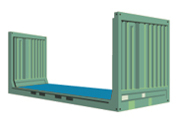

* объем | вес груза: 28 т
* масса тары: 3 т
* внешние размеры (ш/д/в): 2.43 / 6 / 2.59
* внутренние размеры (ш/д/в):2.2 / 5.7 / 2.17-2.2

**40-футовый Flat Rack**

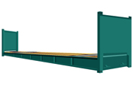

* объем | вес груза: 40 т
* масса тары: 5.5 т
* внешние размеры (ш/д/в): 2.43 / 12.19 / 2.59
* внутренние размеры (ш/д/в): 2.2 / 12 / 2

**Морской контейнер-платформа** (20 PL, 40 PL) –платформа, которая предназначена для перевозки крупногабаритных и крупнотоннажных грузов. На угловых опорах и боковых балках монтируются крепежные кольца, предназначенные для крепления груза.

**20-футовый Platform**

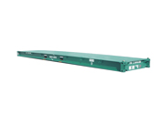

* объем | вес груза: 28 т
* масса тары: 2.5 - 2.7 т
* внешние размеры (ш/д/в): 2.43 / 6 / 0.23-0.42
* внутренние размеры (ш/д/в): -------------

**40-футовый Platform**

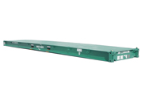

* объем | вес груза: 40 т
* масса тары: 4.2 - 5.8 т
* внешние размеры (ш/д/в):2.43/ 12.19 /0.61-0.64
* внутренние размеры (ш/д/в): -------------

**Морской насыпной контейнер** (20 Bulk) – основным отличием таких контейнеров является наличие трех погрузочных люков на крыше и несколько разгрузочных - на дверях или боковых стенках. Такой контейнер используют для перевозки сыпучих грузов без упаковки (насыпью), как правило, зерновых.

**20-футовый Bulk**

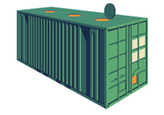

* объем | вес груза: 32 м3 / 21-22 т
* масса тары: 2.4 - 2.5 т
* внешние размеры (ш/д/в): 2.43 / 6 / 2.59
* внутренние размеры (ш/д/в):2.35/5.9/2.34-2.37

**Морской танк-контейнер** (20 Tank) – контейнер представляет собой цистерну, вмонтированную в металлическую раму (каркас), которая предназначена для доставки наливных грузов различных типов – пищевых, химических, сжиженных газов. Габариты и материалы цистерны могут отличаться, в зависимости ее назначения. Конструкция танк-контейнера, позволяет транспортировать его различными видами грузового транспорта - морским, автомобильным и железнодорожным. Цистерны могут иметь несколько секций. Загрузка происходит путем налива через люки, расположенные в верхней части корпуса, а выгрузка – самотеком или выкачкой через нижний вентиль. Также цистерны могут оборудоваться системой подогрева.

**20-футовый Tank Tainer**

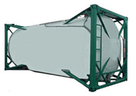

* объем | вес груза: 24 м3 / 26 т
* масса тары: 3 - 4 т
* внешние размеры (ш/д/в): 2.43 / 6 / 2.59
* внутренние размеры (ш/д/в): -------------

**Морской вентилируемый контейнер** (20 VC) – это стандартный контейнер с наличием отверстий, которые необходимы для естественной вентиляции. Данный тип контейнеров используется для грузов, которым необходим воздухообмен.

**20-футовый Ventilated**

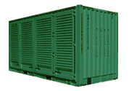

* объем | вес груза: 32 м3 / 21-22 т
* масса тары: 2.4 - 2.6 т
* внешние размеры (ш/д/в): 2.43 / 6 / 2.59
* внутренние размеры (ш/д/в): 2.32 / 5.9 / 2.36

**Морской изолированный контейнер** (20 Insulated) – изотермический морской контейнер, с внутренней обшивкой, но не имеющий холодильную установку. Данный тип контейнера способен поддерживать определенную температуру, в течение длительного времени.

**20-футовый Insulated**

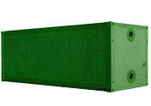

* объем | вес груза: 27 м3 / 21-22 т
* масса тары: 2.8 - 3 т
* внешние размеры (ш/д/в): 2.43 / 6 / 2.59
* внутренние размеры (ш/д/в): 2.28 / 5.7 / 2.1

**Двадцатифутовый эквивалент TEU (ДФЭ)**

В 1968 году для определения классификации, размеров и идентификации контейнеров родились термины 20-футовые и 40-футовые контейнеры, из которых первый получил название «Двадцатифутовый эквивалент», то есть TEU, а второй — 2 TEU или FEU («Сорокафутовый эквивалент»). Стандартизация помогла расцвету интермодальных перевозок.

**Двадцатифу́товый эквивале́нт** (TEU или teu от англ. twenty-foot equivalent unit) — условная единица измерения вместимости грузовых транспортных средств.

Универсальность и практичность TEU сегодня: на контейнеровозе и в порту

Сегодня TEU играет чрезвычайно важную роль в мировой торговле и логистике. Это не только единица измерения для наиболее популярных типов транспортных контейнеров, но также этот стандарт используется для измерения размера и вместимости судна и расчета активности порта. Некоторые из крупнейших в мире контейнеровозов сегодня имеют грузоподъемность более 14 000 TEU, в то время как малые фидерные суда доставляют всего 1000 TEU за рейс.

|  |
| --- |
| Размеры судов обычно классифицируются в зависимости от их вместимости в TEU: |
| * + Малый фидер-контейнеровоз: до ~ 1000 TEU |
| * + Фидер-контейнеровоз: от ~ 1000 до ~ 2000 TEU |
| * + Контейнеровоз Feedermax: от ~ 2000 до ~ 3000 TEU |
| * + Контейнеровозы Panamax: от ~ 3000 до ~ 5000 TEU |
| * + Контейнеровозы Post Panamax: от ~ 5000 до ~ 10000 TEU |
| * + Новые контейнеровозы Panamax (или Neopanamax): от ~ 10 000 до ~ 14 500 TEU |
| * + Сверхбольшое контейнерное судно (ULCV): ~ 14 500 TEU и выше |

Источники информации:

<https://instels.ru/stati/tipy-kontejnerov/>

https://www.pereezd.net.ua/container.html

Контрольные вопросы:

* 1. Что обозначает термин «двадцатифу́товый эквивале́нт»?

А) альтернативная единица измерения массы контейнера

Б) универсальная английская морская мера длины

В) условная единица измерения вместимости грузовых транспортных средств

Г) международный эталон единицы измерения длины

Правильный ответ: В

* 1. Какой контейнер обозначается: 20 VC?

А) изолированный контейнер

Б) вентилируемый контейнер

В) танк-контейнер

Г) контейнер-платформа

Правильный ответ: Б

* 1. Какие конструкционные особенности имеет насыпной контейнер?

А) погрузочные и разгрузочные люки

Б) холодильная установка

В) отверстия для вентиляции

Г) отсутствие боковых стенок

Правильный ответ: А

* 1. Что обозначает аббревиатура FEU?

А) двадцатифутовый контейнер

Б) двадцатифутовый эквивалент

В) сорокафутовый контейнер

Г) сорокафутовый эквивалент

Правильный ответ: Г

* 1. Как называется контейнер, представляющий собой цистерну, вмонтированную в металлическую раму (каркас), которая предназначена для доставки наливных грузов различных типов – пищевых, химических, сжиженных газов?

А) контейнер-цистерна

Б) танк-контейнер

В) рефрижераторный контейнер

Г) емкостной контейнер

Правильный ответ: Б

* 1. Для каких перевозок предназначен контейнер Open Top?

А) для транспортировки грузов, с верхней загрузкой

Б) для транспортировки наливных грузов

В) для транспортировки сыпучих грузов

Г) для транспортировки сжиженных газов

Правильный ответ: А

* 1. Какие контейнеры подходят для транспортировки большей части грузов

А) рефрижераторные

Б) вентилируемые

В) универсальные

Г) платформенные

Правильный ответ: В

* 1. Какие контейнеры используют для перевозки крупногабаритных и крупнотоннажных грузов?

А) контейнер-цистерна

Б) контейнер-платформа

В) контейнер-рефрижератор

Г) высокий стандартный контейнер

Правильный ответ: Б

* 1. В каком году появились термины 20-футовые и 40-футовые контейнеры?

А) 1948

Б) 1958

В) 1968

Г) 1978

Правильный ответ: В

* 1. Какой тип контейнеров как правило используют для перевозки зерновых?

А) рефрижераторные

Б) танк-контейнеры

В) универсальные

Г) насыпные

Правильный ответ: Г